RISoft

Madruga Lanches
Documentação de Software

Versão: | 00.03
Data: | 22/11/2018
Identificador do documento: | LR
Versão do Template Utilizada na Confecção: | 1.1
Localização: | <caminho de acesso no CVS ou URL>

Histórico de revisões do modelo
Versão  (XX.YY) | Data  (DD/MMM/YYYY) | Autor | Descrição | Localização
00.01 | 22/OUT/2018 | Igor/Rumenik | Versão inicial
00.02 | 29/OUT/2018 | Igor/Rumenik | Adição das premissas e restrições.
00.03 | 05/OUT/2018 | Igor/Rumenik | Requisitos Funcionais

Aprovadores (Equipe)
Nome | Função
José da Silva | Gerente de Projeto
João Marcos | Gerente de Configuração
Márcia Seabra | Engenheira de Qualidade e Processo
Antônio Campello | Analista de Negócios
Alexandre Alvaro | Arquiteto de Software
Índice

1. Introdução 4
2. Visão Geral do Produto 5
3. Premissas e restrições 6
4. Requisitos Funcionais 7
5. Requisitos Não Funcionais 8
6. DIAGRAMAS 9
6.1. DIAGRAMA DE CASO DE USO 9
6.2. DIAGRAMA DE CLASSE 9
6.3. DIAGRAMA DE SEQUÊNCIA 9

Introdução

Propósito
Este documento especifica os requisitos dos sistemas a serem desenvolvidos pela RISoft, fornecendo aos desenvolvedores as informações necessárias para o projeto e implementação, assim como para a realização dos testes e homologação do sistema.

Público Alvo
Este documento se destina aos arquitetos de software, engenheiros de software e testadores.

Escopo
Este documento realiza a elicitação de requisitos para desenvolvimento de um sistema de gerenciamento vendas da empresa Madruga Lanches.

Definições e Abreviações.
<Nesta seção serão descritos as abreviações, definições e acrônimos relevantes ao documento em ordem alfabética. Segue uma lista de definições, acrônimos e abreviações usados neste documento. A referência [1] trás termos adicionais aos apresentados abaixo.>

Visão : Aba de Menu do sistema por onde os usuários poderão navegar.

Referências
<Esta seção é destinada à descrição das referências utilizadas pelo documento, como por exemplo, URLs e livros. Ver exemplo a seguir:>
- “Glossário da USina”, <id_doc glossário>, Versão <versão>. Localização: <localização>.

Visão geral do documento
- Na seção 2 apresenta uma visão geral do sistema, caracterizando qual é o seu escopo e descrevendo seus usuários.
- A seção 3 especifica as premissas e restrições do requisitos levantados.
- Na seção 4 são enumerados todos os requisitos funcionais, e
- Na seção 5 os não-funcionais do sistema.

Visão Geral do Produto

O sistema tem como objetivo facilitar o dia a dia tanto dos clientes quanto dos funcionários que fazem parte da empresa madruga lanches. Com sua implementação a empresa terá um diferencial em relação a outras empresa do mesmo ramo, ganhando agilidade ,organização e qualidade em seus processos.
O sistema terá visões diferentes para as diferentes responsabilidades dos usuários.

Descrição dos usuários
Sistema destinado aos clientes, atendentes, cozinheiros, entregadores e gestores da Madruga Lanches. Podendo uma pessoa ter mais de uma tarefa e ter acesso a mais de uma visão do sistema.

Atendente : Pessoa que esteja trabalhando ativamente no atendimento presencial de clientes na loja e ou que possua acesso a visão de pedidos.
Cliente : Pessoa cadastrada que possua acesso a visão de novo pedido.
Cozinheiro : Pessoa que trabalhe na área da cozinha que terá acesso a visão da cozinha.
Entregador : Pessoa responsável por entregar os pedidos que solicitaram entrega a domicílio e que terá acesso a visão de fila de entrega.
Gestor : Pessoa responsável por monitorar o andamento do negócio, terá acesso a todas as visões.

Premissas e restrições
<Descreve as premissas que estarão sendo adotadas durante a descrição do requisitos:>
- Premissa 1: O desenvolvimento do sistema será dado por dois desenvolvedores Juniors para que seja cabível no orçamento.
- Premissa 2: Poderão surgir novas visões no decorrer do desenvolvimento do projeto a partir de alguma necessidade não prevista.
- Premissa 3: Cada desenvolvedor trabalhará ao menos 6 horas por semana até a conclusão do projeto.
- Premissa 4: O projeto não será divulgado enquanto não for finalizado e entregue ao cliente.

- Restrição 1: As visões previstas no início do projeto serão desenvolvidas com prioridade.
- Restrição 2: O sistema deverá ser entregue antes da data 03/12/18.

Requisitos Funcionais

RF001 - Cadastro de cliente
O sistema permitirá o cadastro de cliente no momento da primeira compra pelo website, a partir do número do celular, nome e endereço.

RF002 - Cadastro de Entregador
O sistema permitirá o cadastro de funcionário a partir do nome e pelo menos um telefone.

RF003 - Cadastro de Produto
O sistema permitirá o cadastro de produto, a partir do nome do produto, descrição e preço.

RF004 - Cadastro de Desconto
O sistema permitirá o cadastro de desconto ao informar o tipo de desconto, valor do desconto, motivo do desconto e os produtos compatíveis a este desconto. Opcionalmente poderá informar produtos necessários para o desconto.

RF005 – Realizar pedido
O sistema permitirá um cliente já cadastrado realizar um pedido após adicionar ao menos um produto ao seu pedido e o tipo do pagamento.

RF006 – Adicionar desconto
O sistema permitirá adicionar desconto a um ou vários itens de um pedido, contando que o produto esteja na lista de produtos compatíveis. Caso o desconto possua algum produto em sua lista de produtos necessários, será preciso ter este produto no pedido para que seja possível adicionar o desconto.

RF007 – Aceitar pedido
O sistema permitirá que pedidos sejam confirmados para que sejam enviados e comunicados a cozinha.

RF008 – Rejeitar pedido
O sistema permitirá que pedidos sejam rejeitados ao informar o motivo da rejeição do pedido para que seja comunicado ao cliente.

RF009 – Finalizar pedido
O sistema permitirá que os pedidos já confirmados sejam finalizados para que seja comunicado ao cliente e a algum entregador que o pedido está pronto para entrega.

RF010 – Entregar pedido
O sistema permitirá marcar o pedido como entregue para que o mesmo saia da lista de pedidos pendente.

Requisitos Não Funcionais

<Descreve os requisitos não-funcionais do sistema. Os requisitos são descritos nas próximas subseções. Tais como:
- Segurança: Descreve os requisitos associados à integridade dos dados, privacidade, como o sistema trata de informação confidencial, liberação de acesso aos usuários do sistema
- Desempenho: Descreve o tempo de resposta do sistema durante o uso dos recursos disponibilizados
- Usabilidade: Descreve os requisitos não-funcionais associados à facilidade de uso do sistema
- Confiabilidade: Descreve os requisitos não funcionais associados à frequência de falha, e a robustez do sistema na recuperação destas falhas
- Padrões: Descreve quais os padrões e normas a serem seguidas ao desenvolvimento do sistema
- Hardware e Software: Descreve qual o hardware e software que será utilizado pelo sistema
>

RNF001 – Linguagem de programação
O sistema deverá ser desenvolvido na linguagem JAVA.

RNF002 - SGBD
O banco de dados do sistema deverá ser da plataforma Microsoft SQL Server.

RNF003 – Aplicação WEB
O portal deverá ser disponibilizado via aplicação web e compatível com os navegadores chrome e Firefox.

RNF004 – Nota fiscal
O sistema deverá realizar impressão de nota fiscal realizando integração com a receita federal.

Diagramas

Diagrama de classe

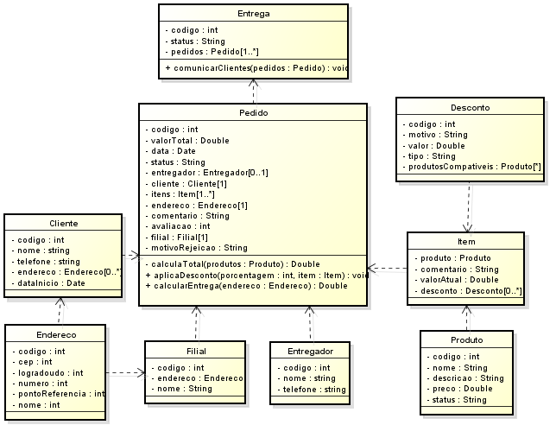

Diagrama de caso de uso

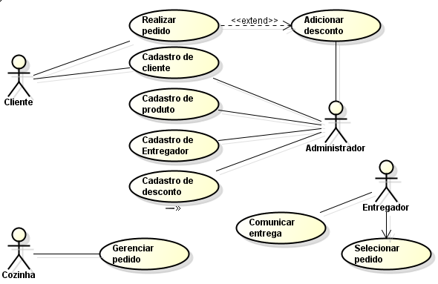

Diagrama de sequência

